Zookeeper 在Windows下的安装过程

1 安装JDK

2 安装Zookeeper. 在官网http://zookeeper.apache.org/下载zookeeper.我下载的是zookeeper-3.4.10版本

3 解压zookeeper-3.4.10到D:\learning\zookeeper

4 在D:\learning\zookeeper\zookeeper-3.4.10新建data及log目录

5 ZooKeeper的安装模式分为三种，分别为：单机模式（stand-alone）、集群模式和集群伪分布模式。ZooKeeper 单机模式的安装相对比较简单，

如果第一次接触ZooKeeper的话，建议安装ZooKeeper单机模式或者集群伪分布模式

6 至D:\learning\zookeeper\zookeeper-3.4.10 复制 zoo_sample.cfg 并粘贴到当前目录下，命名zoo.cfg

7 编辑zoo.cfg.修改如下配置

dataDir=D:/learning/zookeeper/zookeeper-3.4.10/data

dataLogDir=D:/learning/zookeeper/zookeeper-3.4.10/log

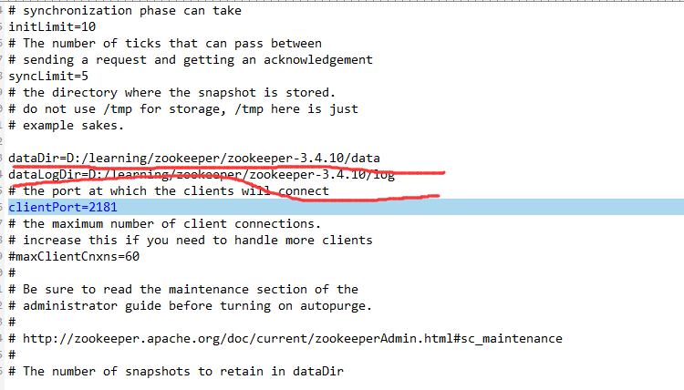

8 cmd下进入D:\learning\zookeeper\zookeeper-3.4.10\bin目录下运行zkServer.cmd

如下图所示

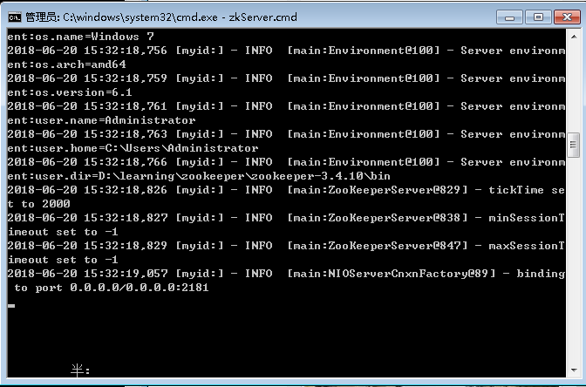

9 cmd下进入D:\machine\zookeeper-3.4.6\bin目录下运行zkCli.cmd -server 127.0.0.1:2181.如下图所示

